一次函数复习作业卷
1．函数y＝+中，自变量x的取值范围是（ ）
A．x≥2 B．x≥2且x≠9 C．x≠9 D．2≤x＜9
2．两个一次函数y₁＝ax+b与y₂＝bx+a（a，b为常数，且ab≠0），它们在同一个坐标系中的图象可能是（ ）
A．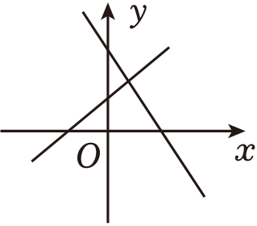B．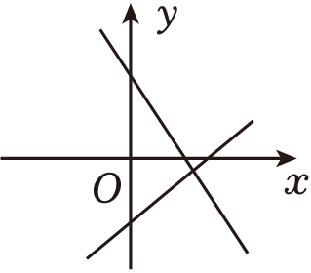C．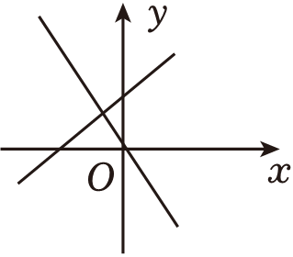D．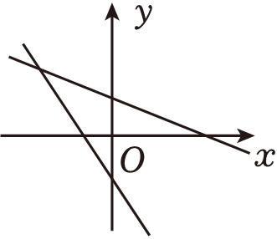
3．若一次函数y＝（2k﹣1）x+k的图象不经过第三象限，则k的取值范围是（ ）
A．k＞0 B．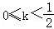 C．k≥0 D．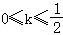
4．已知一条直线经过点（0，﹣2）且与两坐标轴围成的三角形面积为3，则这条直线的表达式为（ ）
A．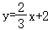或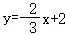 B．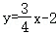或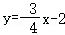
C．y＝﹣3x﹣2或y＝﹣2x﹣2 D．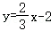或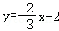
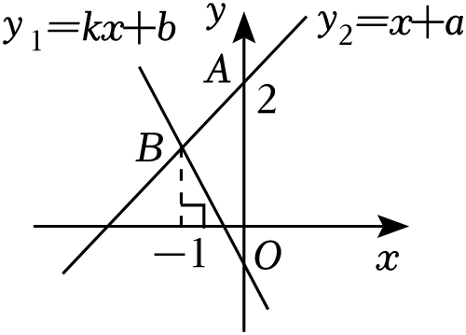
5．若A（x₁，y₁），B（x₂，y₂） 分别是一次函数y＝kx+b（k＞0）图象上两个不相同的点，记P＝（x₁﹣x₂）（y₁﹣y₂），则P为（ ）
A．0 B．正数 C．负数 D．非负数
6．一次函数y₁＝kx+b与y₂＝x+a的图象如图，则kx+b﹣（x+a）＞0的解集是（ ）
A．x＞﹣1 B．x＞2 C．x＜﹣1 D．x＜2
7．对于一次函数y＝kx+b，当2≤x≤4时，3≤y≤6，则一次函数的解析式为 ．
8．已知一次函数y＝x+3k﹣2的图象不经过第二象限，则k的取值范围是 ．
9．一次函数y＝2x+m﹣1的图象经过第一、三、四象限，那么m的取值范围是 ．
10．已知：一次函数y＝（a+1）x﹣（a﹣2）中，该函数的图象不过第四象限，则a的范围是 ．
11．函数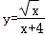中自变量x的取值范围是 ．
12．如图，一次函数y＝ax+b的图象经过点（2，4），（4，1），则方程ax+b＝4的解是 ．
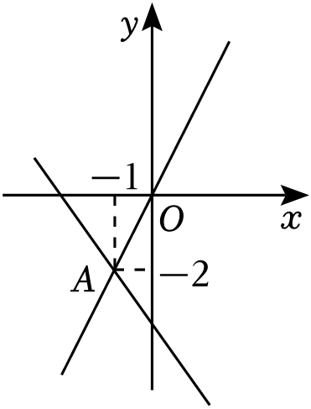
13．如图，一次函数y₁＝k₁x+b与y₂＝k₂x的图象交于点A，则关于x的方程k₁x+b＝k₂x的解x＝ ．
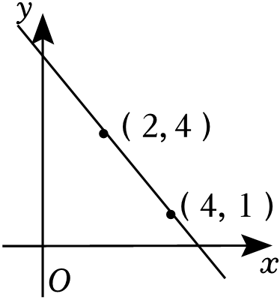

14．如图，直线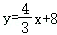和直线y＝kx+b都经过x轴负半轴上一点B，分别与y轴的交点分别为A、C，
且OB＝2OC．
（1）求直线CB的解析式；
（2）点E在x轴上，△ABE为等腰三角形，请直接写出点E的坐标．
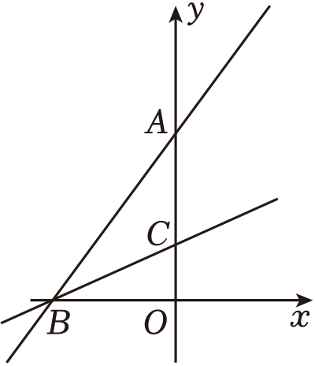
15．如图，在平面直角坐标系中，一次函数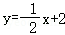的图象与x轴、y轴分别交于点B、A，点P为y轴上一动点，连接BP．
（1）求点A、B的坐标；
（2）当点P在y轴负半轴上，且△ABP的面积为6时，求点P的坐标；
（3）是否存在点P使得△ABP为等腰三角形？若存在，求出点P的坐标；若不存在，请说明理由．
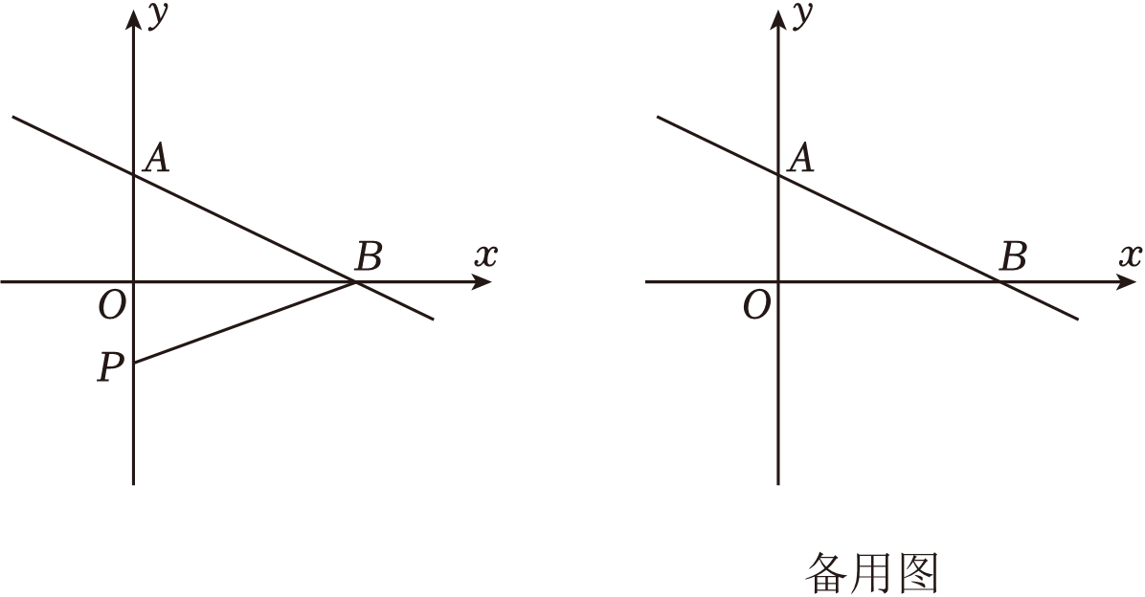
16．如图，直线y＝2x+4与x轴交于点A，与y轴交于点B，点C是OB的中点．
（1）求点C的坐标；
（2）在x轴上找一点D，使得S_{△ACD}＝S_{△ABC}，求点D的坐标；
（3）在x轴上是否存在一点P，使得△ABP是直角三角形？若存在，请写出点P的坐标；若不存在，请说明理由．
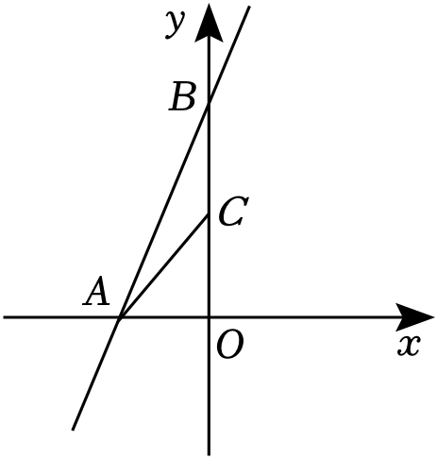

17．如图1，在同一平面直角坐标系中，直线AB：y＝2x+b与直线AC：y＝kx+3相交于点A（m，4）．
与x轴交于点B（﹣4，0），直线AC与x轴交于点C．
（1）填空：b＝ ，m＝ ，k＝ ；
（2）如图2．点D为线段BC上一动点，将△ACD沿直线AD翻折得到△AED，线段AE交x轴于点F．
①求线段AE的长度；
②当点E落在y轴上时，求点E的坐标；
③若△DEF为直角三角形，请直接写出满足条件的点D的坐标．
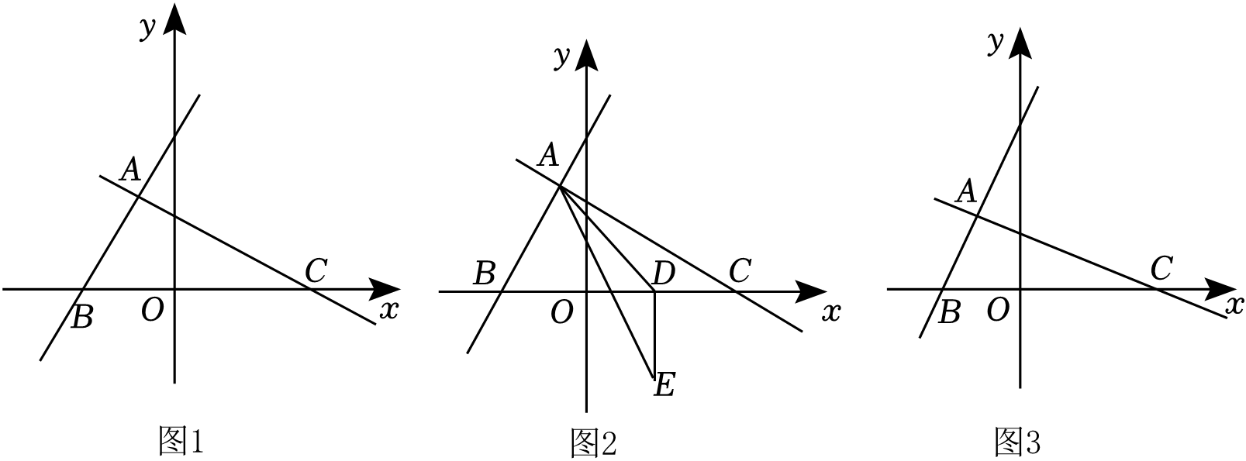

18．如图，平面直角坐标系中，已知点A（10，0），点B（0，8），过点B作x轴的平行线l，点P是在直线l上位于第一象限内的一个动点，连接OP，AP．
（1）如图1，若将△BOP沿OP翻折后，点B的对应点B'恰好落在x轴上，则△BOP的面积S_{△BOP}＝ ；
（2）如图1，若OP平分∠APB，求点P的坐标；
（3）如图2，已知点C是直线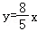上一点，若△APC是以AP为直角边的等腰直角三角形，求点C的坐标．
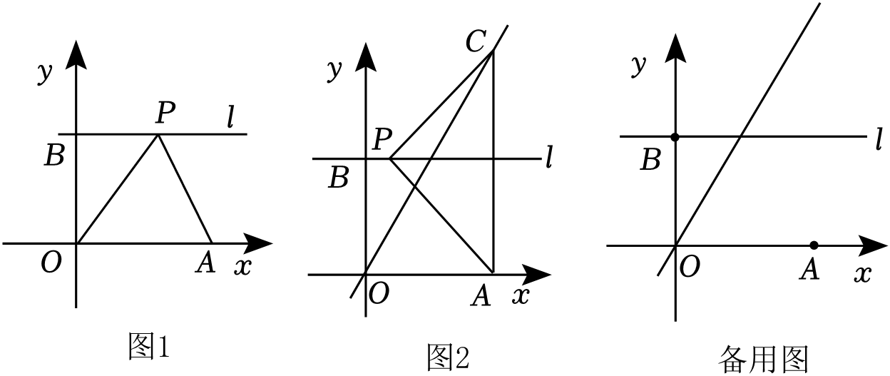

19．某中学为了美化校园环境，计划购进桂花树和黄桷树两种树苗共200棵，现通过调查了解到：若购进15棵桂花树和6棵黄桷树共需600元，若购进12棵桂花树和5棵黄桷树共需490元．
（1）求购进的桂花树和黄桷树的单价各是多少元？
（2）已知甲、乙两个苗圃的两种树苗销售价格和上述价格一样，但有如下优惠：甲苗圃：每购买一棵黄桷树送两棵桂花树，购买的其它桂花树打9折．乙苗圃：购买的黄桷树和桂花树都打7折．设购买黄桷树x棵，y₁和y₂分别表示到甲、乙两个苗圃中购买树苗所需总费用，求出y₁和y₂关于x的函数表达式；
（3）现在，学校根据实际需要购买的黄桷树的棵数不少于35棵且不超过40棵，请设计一种购买方案，使购买的树苗所花费的总费用最少．最少费用是多少？

20．如图，已知一次函数y＝﹣x+7与正比例函数y＝x的图象交于点A，且与x轴交于点B．
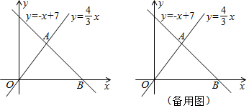
（1）求△AOB的面积：
（2）在y轴上找一点C，使AC+BC最小，求最小值及C点坐标．
（3）点P从O出发向B点以1个单位每秒的速度运动，点Q从B点出发向A点以同样的速度运动，两个点同时停止，当△BPQ为等腰三角形时，求Q点坐标．

一次函数复习作业卷
参考答案与试题解析
一．选择题（共6小题）
1．函数y＝+中，自变量x的取值范围是（ ）
A．x≥2 B．x≥2且x≠9 C．x≠9 D．2≤x＜9
【解答】解：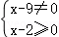，
解得x≥2且x≠9．
故选：B．
2．两个一次函数y₁＝ax+b与y₂＝bx+a（a，b为常数，且ab≠0），它们在同一个坐标系中的图象可能是（ ）
A． B．
C． D．
【解答】解：A、可知：a＞0，b＞0．
∴直线经过一、二、三象限，故A错误；
B、可知：a＞0，b＜0．
∴直线经过一、二、四象限，故B正确；
C、∵ab≠0，故直线不经过原点，故C错误；
D、可知：a＜0，b＞0，
∴直线经过一、三、四象限，故D错误．
故选：B．
3．若一次函数y＝（2k﹣1）x+k的图象不经过第三象限，则k的取值范围是（ ）
A．k＞0 B．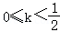 C．k≥0 D．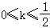
【解答】解：∵一次函数y＝（2k﹣1）x+k的图象不经过第三象限，
∴一次函数y＝（2k﹣1）x+k的图象经过第二、四象限或一次函数y＝（2k﹣1）x+k的图象经过第一、二、四象限，
当一次函数y＝（2k﹣1）x+k的图象经过第二、四象限时，则有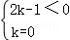，
解得：k＝0，
当一次函数y＝（2k﹣1）x+k的图象经过第一、二、四象限时，则有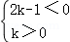，
解得：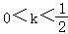，
综上所述，k的取值范围是：，
故选：B．
4．已知一条直线经过点（0，﹣2）且与两坐标轴围成的三角形面积为3，则这条直线的表达式为（ ）
A．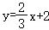或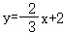 B．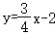或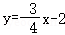
C．y＝﹣3x﹣2或y＝﹣2x﹣2 D．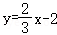或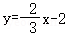
【解答】解：根据题意画出相应的图形，如图所示：
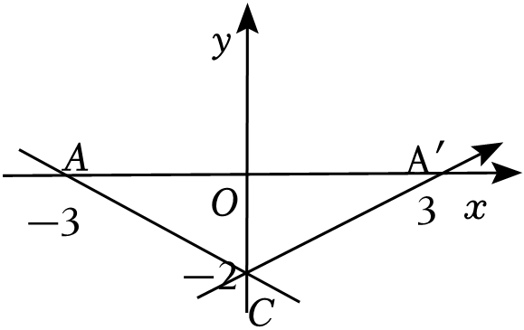
由一次函数过（0，﹣2），设一次函数解析式为y＝kx﹣2（k≠0），
令y＝0，解得：x＝，
又一次函数与两坐标轴围成的三角形面积为4，
∴×|﹣2|×||＝3，即|k|＝，
解得：k＝±，
则一次函数解析式为y＝x﹣2或y＝﹣x﹣2．
故选：D．
5．若A（x₁，y₁），B（x₂，y₂） 分别是一次函数y＝kx+b（k＞0）图象上两个不相同的点，记P＝（x₁﹣x₂）（y₁﹣y₂），则P为（ ）
A．0 B．正数 C．负数 D．非负数
【解答】解：∵一次函数y＝kx+b（k＞0），
∴y随着x增大而增大，
∵若A（x₁，y₁），B（x₂，y₂） 分别是一次函数y＝kx+b（k＞0）图象上两个不相同的点，
∴（x₁﹣x₂）与（y₁﹣y₂）同号，
∴P＝（x₁﹣x₂）（y₁﹣y₂）＞0，
故选：B．
6．一次函数y₁＝kx+b与y₂＝x+a的图象如图，则kx+b﹣（x+a）＞0的解集是（ ）
A．x＞﹣1 B．x＞2 C．x＜﹣1 D．x＜2
【解答】解：由图象可知，不等式kx+b﹣（x+a）＞0的解集是x＜﹣1．
故选：C．
二．填空题（共7小题）
7．对于一次函数y＝kx+b，当2≤x≤4时，3≤y≤6，则一次函数的解析式为 y＝x或y＝﹣x+9 ．
【解答】解：∵对于一次函数y＝kx+b，当2≤x≤4时，3≤y≤6，
∴点（2，3）、（4，6）在一次函数y＝kx+b的图象上或点（2，6）、（4，3）在一次函数y＝kx+b的图象上．
当点（2，3）、（4，6）在一次函数y＝kx+b的图象上时，
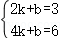，解得：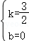，
∴此时一次函数的解析式为y＝x；
当（2，6）、（4，3）在一次函数y＝kx+b的图象上时，
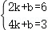，解得：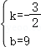，
此时一次函数的解析式为y＝﹣x+9．
故答案为：y＝x或y＝﹣x+9．
8．已知一次函数y＝x+3k﹣2的图象不经过第二象限，则k的取值范围是 k≤ ．
【解答】解：一次函数y＝x+3k﹣2的图象不经过第二象限，
则可能是经过一三象限或一三四象限，
经过一三象限时，3k﹣2＝0，解得k＝，
经过一三四象限时，3k﹣2＜0．解得k＜
故k≤．
故答案为k≤．
9．一次函数y＝2x+m﹣1的图象经过第一、三、四象限，那么m的取值范围是 m＜1 ．
【解答】解：∵一次函数y＝2x+m﹣1的图象经过第一、三、四象限，
∴m﹣1＜0，
解得：m＜1，
故答案为：m＜1．
10．已知：一次函数y＝（a+1）x﹣（a﹣2）中，该函数的图象不过第四象限，则a的范围是 ﹣1＜a≤2 ．
【解答】解：∵一次函数y＝（a+1）x﹣（a﹣2）的图象不过第四象限，
∴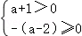，
解得﹣1＜a≤2．
故答案为﹣1＜a≤2．
11．函数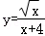中自变量x的取值范围是 x≥0 ．
【解答】解：由题意得，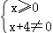，
解得，x≥0，
故答案为：x≥0．
12．如图，一次函数y＝ax+b的图象经过点（2，4），（4，1），则方程ax+b＝4的解是 x＝2 ．
【解答】解：∵一次函数y＝ax+b的图象经过点（2，4），
当x＝2时，ax+b＝4，
∴方程ax+b＝4的解是x＝2；
故答案为：x＝2．
13．如图，一次函数y₁＝k₁x+b与y₂＝k₂x的图象交于点A，则关于x的方程k₁x+b＝k₂x的解x＝ ﹣1 ．

【解答】解：∵一次函数y₁＝k₁x+b与y₂＝k₂x的图象交于点A（﹣1，﹣2），
∴当x＝﹣1时，y＝k₁x+b＝k₂x＝﹣2，
∴关于x的方程k₁x+b＝k₂x的解为x＝﹣1，
故答案为：﹣1．
三．解答题（共7小题）
14．如图，直线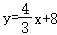和直线y＝kx+b都经过x轴负半轴上一点B，分别与y轴的交点分别为A、C，且OB＝2OC．
（1）求直线CB的解析式；
（2）点E在x轴上，△ABE为等腰三角形，请直接写出点E的坐标．
【解答】解（1）∵直线y＝x+8和直线y＝kx+b都经过x轴负半轴上一点B，
∴把y＝0代入y＝x+8并解得x＝﹣6，
∴B（﹣6，0），
∵OB＝2OC，
∴OC＝3，
∴C（0，3），
∵直线y＝kx+b经过B（﹣6，0），C（0，3），
∴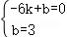，解得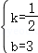，
∴直线CB的解析式为y＝x+3；

（2））∵直线y＝x+8与y轴的交点为A，
∴A（0，8），
设点E的坐标为（m，0），
∵B（﹣6，0），
∴AB²＝6²+8²＝100，
BE²＝（m+6）²，
AE²＝8²+m²，
①当AB＝BE时，（m+6）²＝100，
解得m＝4或﹣16，
∴点E的坐标为（4，0）或（﹣16，0）；
②当AB＝AE时，8²+m²＝100，解得m＝6或﹣6（舍去），
∴点E的坐标为（6，0）；
③当BE＝AE时，8²+m²＝（m+6）²，解得m＝，
∴点E的坐标为（，0）；
综上，点E的坐标为（4，0）或（﹣16，0）或（6，0）或（，0）．
15．如图，在平面直角坐标系中，一次函数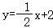的图象与x轴、y轴分别交于点B、A，点P为y轴上一动点，连接BP．
（1）求点A、B的坐标；
（2）当点P在y轴负半轴上，且△ABP的面积为6时，求点P的坐标；
（3）是否存在点P使得△ABP为等腰三角形？若存在，求出点P的坐标；若不存在，请说明理由．
【解答】解：（1）在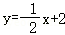中，
令x＝0，得y＝2，所以点A的坐标为（0，2）；
令y＝0，得x＝4，所以点B的坐标为（4，0）．
（2）设点P的坐标为（0，m）（m＜0），
易得AP＝2﹣m，OB＝4．
因为OB为△ABP的边AP上的高，
所以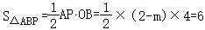，
解得m＝﹣1，
所以点P的坐标为（0，﹣1）．
（3）因为OA＝2，OB＝4，
所以．
当△ABP为等腰三角形时，需分以下三种情况：
①当AB＝AP时，因为，
所以．
又因为A（0，2），
所以此时点P的坐标为或；
②当AB＝BP时，因为BO⊥AP，
所以OP＝OA＝2，
所以此时点P的坐标为（0，﹣2）；
③当PA＝PB时，如图．
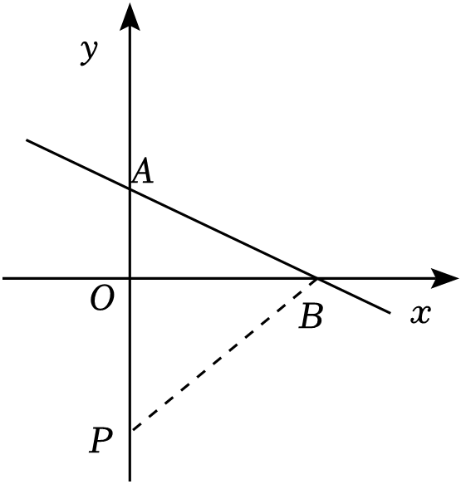
设P（0，n）（n＜0），则PA＝2﹣n，OP＝﹣n，
所以PA²＝（2﹣n）²＝n²﹣4n+4，PB²＝OP²+OB²＝n²+16，
所以n²﹣4n+4＝n²+16
解得n＝﹣3，
所以此时点P的坐标为（0，﹣3）．
综上所述，存在点P使得△ABP为等腰三角形，点P的坐标为或或（0，﹣2）或（0，﹣3）．
16．如图，直线y＝2x+4与x轴交于点A，与y轴交于点B，点C是OB的中点．
（1）求点C的坐标；
（2）在x轴上找一点D，使得S_{△ACD}＝S_{△ABC}，求点D的坐标；
（3）在x轴上是否存在一点P，使得△ABP是直角三角形？若存在，请写出点P的坐标；若不存在，请说明理由．
【解答】解：（1）∵直线y＝2x+4与x轴交于点A，与y轴交于点B，
当x＝0时，y＝4；当y＝0时，x＝﹣2，
∴B（0，4），A（﹣2，0），
∵点C是OB的中点，
∴C（0，2）；
（2）∵OA＝2，OC＝2，BC＝OB﹣OC＝4﹣2＝2，
∴S_{△ABC}＝BC•OA•＝2×2×＝2，
∵S_{△ACD}＝S_{△ABC}，
∴S_{△ACD}＝AD•OC•＝AD×2×＝2，
∴AD＝2，
当点D在点A左侧时，OD＝OA+AD＝2+2＝4，
∴D（﹣4，0），
当点D在点A右侧时，OD＝OA﹣AD＝2﹣2＝0，
∴D（0，0），
综上，D（﹣4，0）或（0，0）；
（3）存在，设点P的坐标为（m，0），
①∠APB＝90°时，点P与原点重合，坐标为（0，0）；
②∠ABP＝90°时，则AP²＝AB²+BP²，
∵AP＝m+2，AB²＝OA²+OB²＝2²+4²＝20，BP²＝OB²+OP²＝4²+m²，
∴（m+2）²＝20+4²+m²，
解得m＝8，
∴P（8，0），
综上，P（0，0）或（8，0）．
17．如图1，在同一平面直角坐标系中，直线AB：y＝2x+b与直线AC：y＝kx+3相交于点A（m，4）．与x轴交于点B（﹣4，0），直线AC与x轴交于点C．

（1）填空：b＝ 8 ，m＝ ﹣2 ，k＝ ﹣ ；
（2）如图2．点D为线段BC上一动点，将△ACD沿直线AD翻折得到△AED，线段AE交x轴于点F．
①求线段AE的长度；
②当点E落在y轴上时，求点E的坐标；
③若△DEF为直角三角形，请直接写出满足条件的点D的坐标．
【解答】解：（1）把B（﹣4，0）代入y＝2x+b，
∴b＝8，
∴直线AB：y＝2x+8，
把A（m，4）代入y＝2x+8，
∴m＝﹣2，
把A（﹣2，4）代入y＝kx+3，
∵4＝（﹣2）k+3，
∴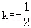．
故答案为：8，﹣2，﹣；
（2）①∵直线AC：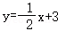，
∴点C的坐标为（6，0），
如图，过点A作AH⊥y轴于点H，作AG⊥x轴于点G，则AH＝2，CG＝8，
∴AE²＝AC²＝（6+2）²+4²＝80，
∴AE＝＝；
②当点E落在y轴上时，
∴，
∴，
∴点E的坐标为；
③如图，

当∠EDF＝90°时，由翻折得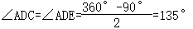，
∴∠ADO＝135°﹣90°＝45°，
∵AG＝4，
∴DG＝AG＝4，
∴OD＝DG﹣OG＝4﹣2＝2，
∴点D的坐标为（2，0）；
如图，

当∠DFE＝90°时，，
设DF＝x，则DE＝DC＝8﹣x，
在Rt△DEF中，由勾股定理得：，
解得：，
∴，
∴点D的坐标为，
综上，点D的坐标为（2，0）或．
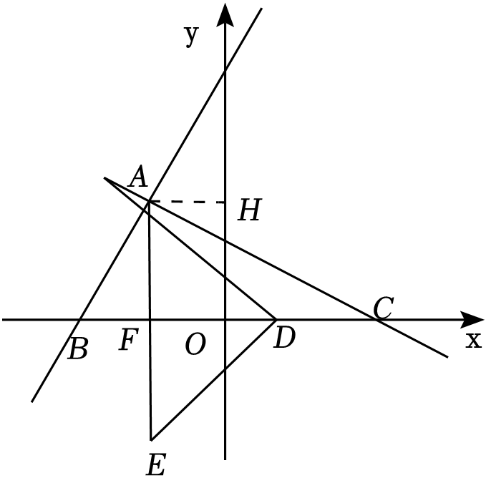
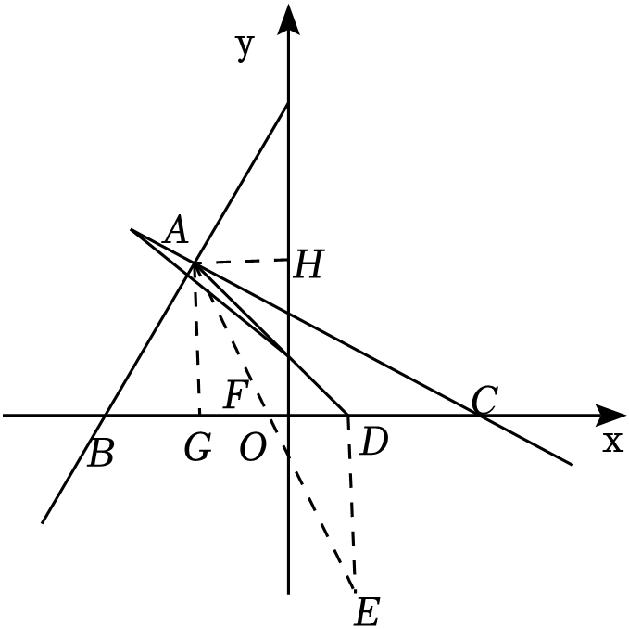
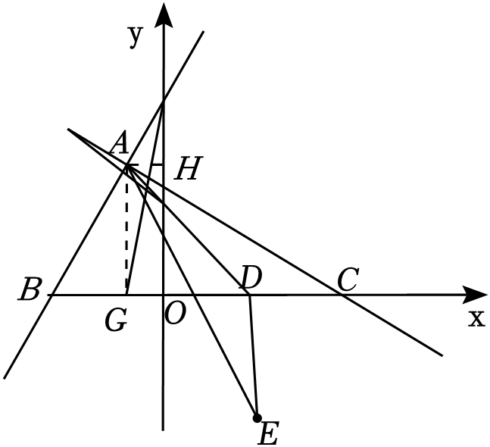
18．如图，平面直角坐标系中，已知点A（10，0），点B（0，8），过点B作x轴的平行线l，点P是在直线l上位于第一象限内的一个动点，连接OP，AP．

（1）如图1，若将△BOP沿OP翻折后，点B的对应点B'恰好落在x轴上，则△BOP的面积S_{△BOP}＝ 32 ；
（2）如图1，若OP平分∠APB，求点P的坐标；
（3）如图2，已知点C是直线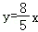上一点，若△APC是以AP为直角边的等腰直角三角形，求点C的坐标．
【解答】解：（1）∵将△BOP沿OP翻折后，点B的对应点B'恰好落在x轴上，
则∠POB＝45°，则OB＝BP＝8，
则S_{△BOP}＝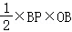＝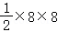＝32，
故答案为：32；
（2）设点P（n，8），
∵直线l∥x轴，
∴∠BPO＝∠POA，
∵OP平分∠APB，
∴∠BPO＝∠OPA，
∴∠APO＝∠AOP，
∴AP＝AO，即10²＝（10﹣n）²+8²，
解得：n＝16或4，
即点P（4，8）或（16，8）；

（3）设点P（n，8）（n≠0），点C（m，m），
当点C在直线l的上方时，如图，

过点P作直线FE，交x轴于点E，交过点C与x轴的平行线于点F，、
∵△APC为等腰直角三角形，则PA＝PC，∠APC＝90°，
∴∠APE+∠FPC＝90°，∠FPC+∠FCP＝90°，
∴∠APE＝∠FCP，
∵∠PEA＝∠CFP＝90°，PA＝PC，
∴△PEA≌△CFP（AAS），
∴AE＝PF且PE＝FC，
则m﹣8＝10﹣n且|m﹣n|＝8，
解得：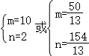，
即点C的坐标为（10，16）（不合题意的值已舍去）；
当点C在直线l的下方时，如图，
过点A作AM⊥l于点M，过点C作CN⊥x轴于点N，

同理可得：△AMP≌△ANC（AAS），
∴AM＝AM且MP＝NC，
∴8＝|10﹣m|或n﹣10＝m，
解得：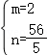或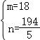，
即点C的坐标为（2，）或（18，）（舍去），
综上，点C的坐标为：（10，16）或（2，）．
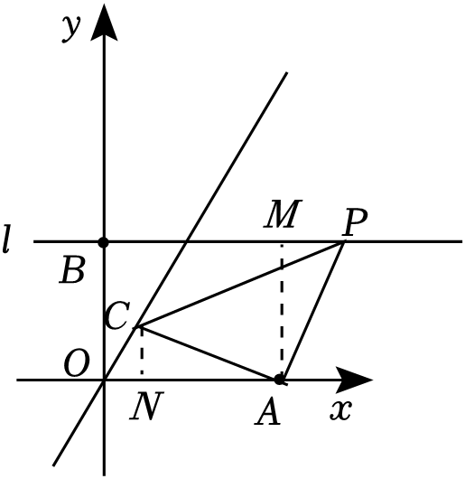
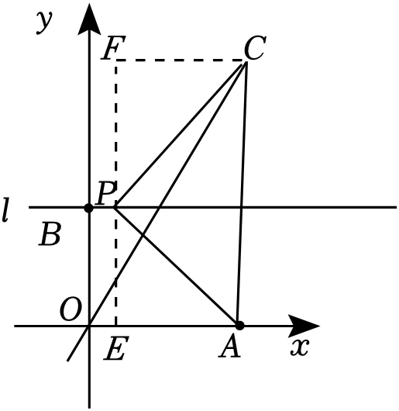
19．某中学为了美化校园环境，计划购进桂花树和黄桷树两种树苗共200棵，现通过调查了解到：若购进15棵桂花树和6棵黄桷树共需600元，若购进12棵桂花树和5棵黄桷树共需490元．
（1）求购进的桂花树和黄桷树的单价各是多少元？
（2）已知甲、乙两个苗圃的两种树苗销售价格和上述价格一样，但有如下优惠：甲苗圃：每购买一棵黄桷树送两棵桂花树，购买的其它桂花树打9折．乙苗圃：购买的黄桷树和桂花树都打7折．设购买黄桷树x棵，y₁和y₂分别表示到甲、乙两个苗圃中购买树苗所需总费用，求出y₁和y₂关于x的函数表达式；
（3）现在，学校根据实际需要购买的黄桷树的棵数不少于35棵且不超过40棵，请设计一种购买方案，使购买的树苗所花费的总费用最少．最少费用是多少？
【解答】解：
（1）设购进的桂花树为x元/棵，黄桷树为y元/棵，
由题意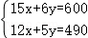，解得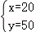，
答：购进的桂花树为20元/棵，黄桷树为50元/棵；
（2）由题意可得y₁＝50x+（200﹣x﹣2x）×20×90%，即y₁＝﹣4x+3600，
y₂＝[50x+（200﹣x）×20]×70%，即y₂＝21x+2800；
（2）∵当y₁＝y₂时，即﹣4x+3600＝21x+2800，解得x＝32，
∴当x＝32时，y₁＝y₂，即当x＝32时，到两家苗圃购买费用一样，
∵y₁随x的增大而减小，y₂可随x的增大而增大，
∴选择到甲苗圃购买，
∵35≤x≤40，
∴当x＝40时，费用最少为：y＝﹣4×40+3600＝3440元，
即到甲苗圃购买40棵黄桷树，160棵桂花树时，费用最小，最少费用为3440元．

20．如图，已知一次函数y＝﹣x+7与正比例函数y＝x的图象交于点A，且与x轴交于点B．
（1）求△AOB的面积：
（2）在y轴上找一点C，使AC+BC最小，求最小值及C点坐标．
（3）点P从O出发向B点以1个单位每秒的速度运动，点Q从B点出发向A点以同样的速度运动，两个点同时停止，当△BPQ为等腰三角形时，求Q点坐标．
【解答】解：（1）∵一次函数y＝﹣x+7与正比例函数y＝x的图象交于点A，且与x轴交于点B．
∴点B（7，0），﹣x+7＝x
∴x＝3，
∴点A（3，4）
∴S_{△AOB}＝×7×4＝14；
（2）如图1，作点B关于y轴的对称点H（﹣7，0），连接AH，交y轴于点C，
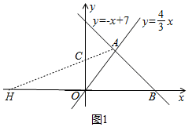
∴此时AC+BC最小值为AH，
∵点A（3，4），点H（﹣7，0），
∴AH＝＝2，
∴AC+BC最小值为2，
设直线AH解析式为：y＝kx+b，且过点A（3，4），点H（﹣7，0），
∴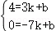，
解得：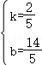
∴直线AH解析式为：y＝x+；
（3）如图2，过点Q作QE⊥OB，
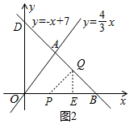
∵以同样的速度运动，
∴BQ＝OP，
∵一次函数y＝﹣x+7与y轴交于点D，
∴点D（0，7），
∴OD＝OB＝7，且∠DOB＝90°，
∴∠DBO＝45°，且QE⊥OB，
∴∠QBE＝∠EQB＝45°，
∴QE＝BE，
∴QB＝QE＝EB，
若PB＝QB，且OP＝BQ，
∴OP＝PB＝＝BQ，
∴BE＝EQ＝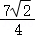，
∴OE＝7﹣，
∴点Q（7﹣，），
若QP＝QB，且QE⊥OB，
∴PE＝BE，
∵OB＝7＝OP+PE+BE，
∴7＝BE+2BE，
∴BE＝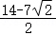＝QE，
∴OE＝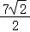
∴点Q（，），
如图3，若BP＝PQ，过点P作PF⊥BQ，
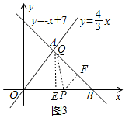
∴BF＝FQ＝BQ，
∵∠ABO＝45°，PF⊥AB，
∴∠FPB＝∠ABO＝45°，
∴PF＝BF，
∴PB＝BF，
∴7﹣BQ＝×
∴BQ＝14﹣7，
∴BE＝QE＝7﹣7，
∴点Q坐标为（14﹣7，7﹣7）．
声明：试题解析著作权属菁优网所有，未经书面同意，不得复制发布日期：2023/12/16 15:08:05；用户：1086493；邮箱：linda.w621@gmail.com；学号：1086493

